*Факультет программной инженерии и компьютерной техники*

*Направление подготовки: 09.03.04 – Программная инженерия,*

*Системное и прикладное программное обеспечение*

*Дисциплина «Программирование»*

**Лабораторная работа по ОПД №3**

**Вариант №7727**

Выполнил:

Ткачев Денис Владимирович

Группа P3111

Преподаватели:

Остапенко Ольга Денисовна

Оглавление

Задание 2

Ход работы 3

Текст исходной программы 3

Описание программы 3

Трассировка 4

Вариант программы с меньшим количеством команд 4

Трассировка с данными числами 5

Вывод 5

Список литературы 5

## Задание

По выданному преподавателем варианту восстановить текст заданного варианта программы, определить предназначение и составить описание программы, определить область представления и область допустимых значений исходных данных и результата, выполнить трассировку программы. 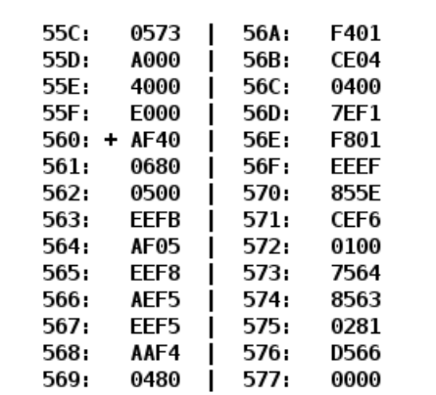

## Ход работы

### Текст исходной программы

|  |  |  |  |  |
| --- | --- | --- | --- | --- |
| **Адрес** | **Код команды** | **Мнемоника** | **Комментарий** | **Описание программы** |
| 55C | 0573 | - |  |  |
| 55D | A000 | - |  |  |
| 55E | 4000 | - |  |  |
| 55F | E000 | - |  |  |
| 560 | AF40 | LD #0x40 | Прямая загрузка 0040 --> AC |  |
| 561 | 0680 | SWAB | Обмен ст. и мл. байтов в AC | Из 0040 --> 4000 |
| 562 | 0500 | ASL | Арифметический сдвиг влево | AC15 --> C, 0 --> AC0.4000 --> 8000 |
| 563 | EEFB | ST IP-5 | Прямое относительное сохранение | AC --> M (55F) |
| 564 | AF05 | LD #0x05 | Прямая загрузка 0005 --> AC |  |
| 565 | EEF8 | ST IP-8 | Прямое относительное сохранение |  |
| 566 | AEF5 | HLT | Отключение ТГ, остановка программы, переход в пультовый режим |  |
| 567 | EEF5 |  | Значение D --> Значение R |  |
| 568 | AAF4 | - | Значение E |  |
| 569 | 0480 |  |  |  |
| 56A | F401 |  |  |  |
| 56B | CE04 |  |  |  |
| 56C | 0400 |  |  |  |
| 56D | 7EF1 |  |  |  |
| 56E | F801 |  |  |  |
| 56F | EEEF |  |  |  |
| 570 | 855E |  |  |  |
| 571 | CEF6 |  |  |  |
| 572 | 0100 |  |  |  |
| 573 | 7564 |  |  |  |
| 574 | 8563 |  |  |  |
| 575 | 0281 |  |  |  |
| 576 | D566 |  |  |  |
| 577 | 0000 |  |  |  |

### Описание программы

R = A & (C - E)

Данная программа сначала вычитает E из C, а затем побитово умножит A с полученным результатом C - E.

**Расположение в памяти БЭВМ программы, исходных данных и результатов:**

139, 13A, 13B, 144, 145 – исходные данные

13C, 13D, 13E, 13F, 140, 141, 142, 143 – инструкции

13A – промежуточный результат

145 – итоговый результат

**Адреса первой и последней выполняемой инструкции программы:**

13C – адрес первой инструкции

143 – адрес последней инструкции

### **Область представления:**

R – логическое число за счёт последней операции (логической) или знаковое, 16-ти разрядное число

С, E – знаковые 16-ти разрядные числа

A – знаковое, 16-ти разрядное число

A, (C-E) – набор из 16 логических однобитовых значений

A & (C - E) – знаковое, 16-ти разрядное число

Для арифметический операций [-32768; 32767]

Для логических операция [0; 65535]

### **Область допустимых значений**

Для R:

−215 ≤ R ≤ 215 – 1

−215 ≤ A, C - E ≤ 215 – 1

−215 ≤ A ≤ 215 – 1 благодаря побитовой операции умножения

A𝑖 ∈ {0; 1}, для 1 ≤ 𝑖 ≤ 15

−215 ≤ (C – E) ≤ 215 – 1 благодаря побитовой операции сложения

(C-E)𝑖 ∈ {0; 1}, для 1 ≤ 𝑖 ≤ 15

3 варианта:

1) −214 ≤ C, E ≤ 214 – 1



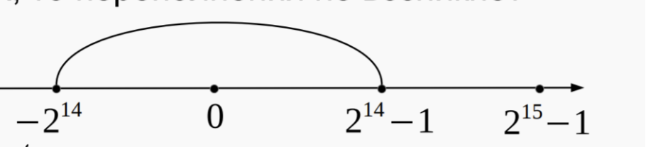

2) 0 ≤ C ≤ 215 – 1

0 ≤ E ≤ 215 – 1

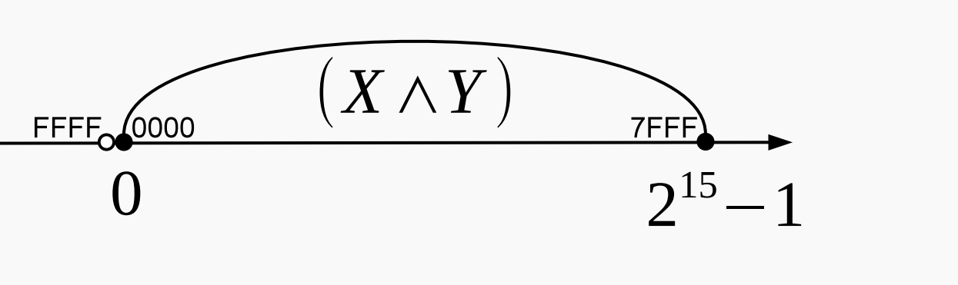



3) -215 ≤ C ≤ 0



-215 ≤ E ≤ 0



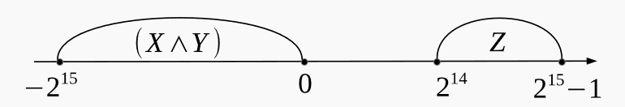

### Трассировка для чисел A=213A, B=0200, С=413B, D=E13A, E= E13A

|  |  |  |  |  |  |  |  |  |  |  |  |  |  |
| --- | --- | --- | --- | --- | --- | --- | --- | --- | --- | --- | --- | --- | --- |
| **Выполненная команда** | |  | | **Содержимое регистров процессора после выполнения команды.** | | | | | | | | **Ячейка, содержимое которой изменилось после выполнения команды** | |
| Адрес | Код | IP | CR | | AR | DR | SP | BR | AC | PS | NZVC | Адрес | Новый код |
| 139 | 213A |  |  | |  |  |  |  |  |  |  |  |  |
| 13A | 0200 |  |  | |  |  |  |  |  |  |  |  |  |
| 13B | 413B |  |  | |  |  |  |  |  |  |  |  |  |
| 13C | 0200 | 13D | 0200 | | 13C | 0200 | 000 | 013C | 0000 | 004 | 0100 |  |  |
| 13D | 413B | 13E | 413B | | 13B | 413B | 000 | 013D | 413B | 000 | 0000 |  |  |
| 13E | 6145 | 13F | 6145 | | 145 | E13A | 000 | 013E | 6001 | 000 | 0000 |  |  |
| 13F | E13A | 140 | E13A | | 13A | 6001 | 000 | 013F | 6001 | 000 | 0000 | 13A | 6001 |
| 140 | A139 | 141 | A139 | | 139 | 213A | 000 | 0140 | 213A | 000 | 0000 |  |  |
| 141 | 213A | 142 | 213A | | 13A | 6001 | 000 | 0141 | 2000 | 000 | 0000 |  |  |
| 142 | E144 | 143 | E144 | | 144 | 2000 | 000 | 0142 | 2000 | 000 | 0000 | 144 | 2000 |
| 143 | 0100 | 144 | 0100 | | 143 | 0100 | 000 | 0143 | 2000 | 000 | 0000 |  |  |
| 144 | E13A |  |  | |  |  |  |  |  |  |  |  |  |
| 145 | E13A |  |  | |  |  |  |  |  |  |  |  |  |

### **Трассировка для чисел, не входящих в ОДЗ A=213A, B=0200, C=7000; D=E13A, E=E000**

|  |  |  |  |  |  |  |  |  |  |  |  |  |  |
| --- | --- | --- | --- | --- | --- | --- | --- | --- | --- | --- | --- | --- | --- |
| **Выполненная команда** | |  | | **Содержимое регистров процессора после выполнения команды.** | | | | | | | | **Ячейка, содержимое которой изменилось после выполнения команды** | |
| Адрес | Код | IP | CR | | AR | DR | SP | BR | AC | PS | NZVC | Адрес | Новый код |
| 139 | 213A |  |  | |  |  |  |  |  |  |  |  |  |
| 13A | 0200 |  |  | |  |  |  |  |  |  |  |  |  |
| 13B | 413B |  |  | |  |  |  |  |  |  |  |  |  |
| 13C | 0200 | 13D | 0200 | | 13C | 0200 | 000 | 013C | 0000 | 004 | 0100 |  |  |
| 13D | 413B | 13E | 413B | | 13B | 7000 | 000 | 013D | 7000 | 000 | 0000 |  |  |
| 13E | 6145 | 13F | 6145 | | 145 | E000 | 000 | 013E | 9000 | 00A | 1010 |  |  |
| 13F | E13A | 140 | E13A | | 13A | 9000 | 000 | 013F | 9000 | 00A | 1010 | 13A | 9000 |
| 140 | A139 | 141 | A139 | | 139 | 213A | 000 | 0140 | 213A | 000 | 0000 |  |  |
| 141 | 213A | 142 | 213A | | 13A | 9000 | 000 | 0141 | 0000 | 004 | 0100 |  |  |
| 142 | E144 | 143 | E144 | | 144 | 0000 | 000 | 0142 | 0000 | 004 | 0100 | 144 | 0000 |
| 143 | 0100 | 144 | 0100 | | 143 | 0100 | 000 | 0143 | 0000 | 004 | 0100 |  |  |
| 144 | E13A |  |  | |  |  |  |  |  |  |  |  |  |
| 145 | E13A |  |  | |  |  |  |  |  |  |  |  |  |

### Вариант программы с меньшим количеством команд

|  |  |  |  |
| --- | --- | --- | --- |
| **Адрес** | **Код команды** | **Мнемоника** | **Комментарий** |
| 139 | 213A | - | Значение A |
| 13A | 0200 | - | Значение B --> Значение C - E |
| 13B | 413B | - | Значение C |
| 13C | A13B | LD 13B | Загрузка значения ячейки 13B в аккумулятор  C -> AC |
| 13D | 6145 | SUB 145 | Вычитание из аккумулятора значения ячейки 142, запись результата в аккумулятор  AC = AC – E = C – E |
| 13E | 213A | AND 13A | Логическое умножение ячейки 13A на аккумулятор, запись результата в аккумулятор. AC = AC & B = A & B = A & (C - E) |
| 13F | E144 | ST 144 | Сохранение значения аккумулятора в ячейку 141.  D = AC = A & (C – E) |
| 140 | 0100 | HLT | Отключение ТГ, остановка программы, переход в пультовый режим |
| 141 | E13A | - | Значение D --> Значение R |
| 142 | E13A | - | Значение E |

## Вывод

В ходе выполнения лабораторной работы исследовал работу Базовой ЭВМ, изучил

её структуру, принцип функционирования БЭВМ на уровне машинных

команд, систему команд БЭВМ, познакомился с представлением логической информации и чисел, научился выполнять трассировку собственной программы.

## Список литературы

1. Клименков С.В. Основы профессиональной дятельности. Часть первая. 2018-2019 год. – Режим доступа: <https://se.ifmo.ru/documents/10180/640663/%D0%9A%D0%BE%D0%BD%D1%81%D0%BF%D0%B5%D0%BA%D1%82+%D0%BB%D0%B5%D0%BA%D1%86%D0%B8%D0%B9+2019+%D1%87%D0%B0%D1%81%D1%82%D1%8C+1.pdf/e7d675ae-fe88-412a-b7ef-b0b52c16e3c7>
2. Методические указания к лабораторным работам по курсу “Основы профессиональной деятельности”. Режим доступа:

<https://se.ifmo.ru/documents/10180/38002/%D0%9C%D0%B5%D1%82%D0%BE%D0%B4%D0%B8%D1%87%D0%B5%D1%81%D0%BA%D0%B8%D0%B5+%D1%83%D0%BA%D0%B0%D0%B7%D0%B0%D0%BD%D0%B8%D1%8F+%D0%BA+%D0%B2%D1%8B%D0%BF%D0%BE%D0%BB%D0%BD%D0%B5%D0%BD%D0%B8%D1%8E+%D0%BB%D0%B0%D0%B1%D0%BE%D1%80%D0%B0%D1%82%D0%BE%D1%80%D0%BD%D1%8B%D1%85+%D1%80%D0%B0%D0%B1%D0%BE%D1%82+%D0%B8+%D1%80%D1%83%D0%B1%D0%B5%D0%B6%D0%BD%D0%BE%D0%B3%D0%BE+%D0%BA%D0%BE%D0%BD%D1%82%D1%80%D0%BE%D0%BB%D1%8F+%D0%91%D0%AD%D0%92%D0%9C+2019+bcomp-ng.pdf/d5a1be02-ad3f-4c43-8032-a2a04d6db12e>